Limpieza + Sonrisa
Delfina Córdova

Por Alan Bracamonte
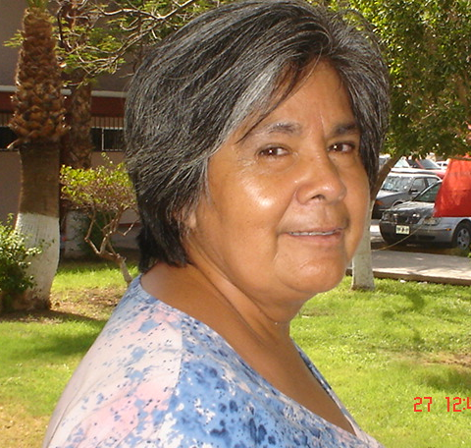
“¡Quiero que me limpien todo el cochinero, siempre es la misma, dejan el salón muy sucio!”, esas fueron las palabras que la Señora Delfina pronunció, al darse cuenta de que un grupo de alumnos universitarios estaban preparando una fiesta sorpresa para una de sus compañeras.

“Es como nuestra mamá pero en la escuela” expresó un alumno de la escuela de Comunicación de la Universidad de Sonora. Y es que por varias generaciones Delfina es recordada como la señora del aseo, dispuesta siempre a mantener las aulas bien limpias para que los alumnos gocen de ellas.

Desde hace varios años, doce, para ser exactos, la señora Delfina Córdova, labora en la Universidad de Sonora, como empleada de limpieza, llegó al Alma Mater en busca de mejores oportunidades, afirma que necesitaba dinero para proveer a sus hijos de educación y alimento, “¡Son tres! y la situación esta muy difícil en estos tiempos”.

En un principio, Delfina estuvo como empleada irregular, ya que no contaba con base, “Asi es esto, al llegar tienes que hacer fila para que te den la base”, cuando comenzó a laborar no gozaba de servicios médicos, prestamos y algunos otros beneficios, sin embargo con el tiempo se le fue entregada la base y le asignaron la escuela de comunicación.

Hoy Delfina se siente orgullosa de si misma ya que ha sacado adelante a sus hijos, con su humilde trabajo y gran esfuerzo, “Los dos más grandes ya trabajan”, dijo. El menor de sus hijos cursa la carrera de Ingeniero en electrónica en el Instituto Tecnológico de Hermosillo, por lo que todavía depende de ella, de manera que hasta el momento brinda todo el apoyo económico a su hijo siempre y cuando este dentro de sus posibilidades.

En medio de un ruido natural escolar, alumnos gritando por allá, algunos tomando fotografías mientras que otros estresados por sus exámenes y trabajos a entregar Delfina nos abre su corazón, y a pesar de que el encargarse de la limpieza de una escuela como la Unison no es fácil y requiere de tiempo, y sobre todo paciencia, aclara que con el tiempo ha venido tomándole mucho cariño a su trabajo.

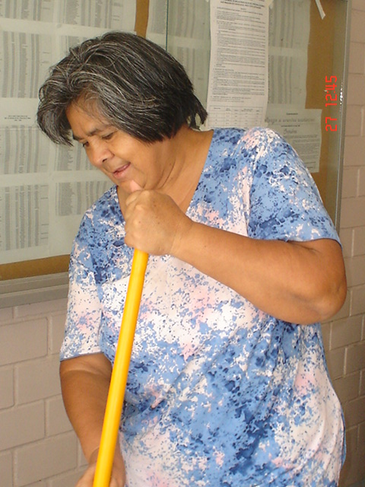
Para Delfina resulta muy gratificante el ver que los alumnos se sientan cómodos en su propio espacio y todavía mucho más si este se encuentra limpio y oloroso.

Con gran entusiasmo y sinceridad mostró el gran amor que le tiene a su trabajo, y sobre todo el empeño que pone al realizarlo, “Muchas veces me da flojera levantarme, sobre todo en tiempo de frío pero uno lo hace por ustedes, para que cuando lleguen tengan un lugar limpio en donde puedan aprender”.

Pocas veces los alumnos nos detenemos a pensar en las personas que trabajan a nuestro alrededor, quienes hacen posible que muchas cosas funcionen, nunca hubiéramos imaginado que alguna de estas personas sin rostro pensaran asi, mucho menos que hicieran esfuerzo por nosotros.

Su horario de trabajo es de seis de la mañana a dos de la tarde, pero su jornada real comienza más temprano, alrededor de las 4:00 AM, esto porque tiene otro peculiar empleo, muy digno y gratificante, Delfina Córdova se dedica a vender tamales y taquitos entre sus compañeros de trabajo, lo curioso es que ya tiene su clientela y todo el mundo la busca para comprar su “lunch”.

“Siempre trato de estar temprano, un camión nos recoge para estar puntuales” Delfina y sus compañeras deben limpiar los salones de todos los edificios de la escuela, prácticamente en una hora, ya que deben estar listos para la llegada de los alumnos del turno matutino.

Barrer, trapear, acomodar las sillas y mesas, limpiar pizarrones, pintarrones, pasillos, ventanas y vaciar botes de basuras, son solo algunas de las tareas que realiza diariamente.

Con cierta periodicidad los intendentes tienen reuniones con las autoridades escolares, para mantenerse organizados y distribuir correctamente el trabajo.

Durante los doce años de trabajo que tiene Delfina en la Unison, ha tratado con algunos coordinadores de departamento, sin embargo, comenta que a pesar de que dicen que la actual coordinadora tiene un carácter no muy fácil de tratar, afirma que se siente muy contenta y esta de acuerdo con la manera en la que trabaja, “Es muy estricta, a veces sonríe a veces no, pero me gusta como trabaja”.

Quienes conocen a Delfina pueden confirmar que siempre esta de buen humor, haciendo su trabajo de la mejor manera y con una sonrisa, ayudando en lo que puede.

Finalmente, nos muestra su gran interés por continuar en lo que hace, se siente satisfecha y le da gracias a Dios por haberla puesto en ese lugar, pretende continuar ahí hasta que pueda jubilarse y continuar su vida al lado de su esposo.

